Yều cấu 1: 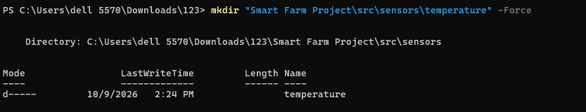
Yêu cầu 2:
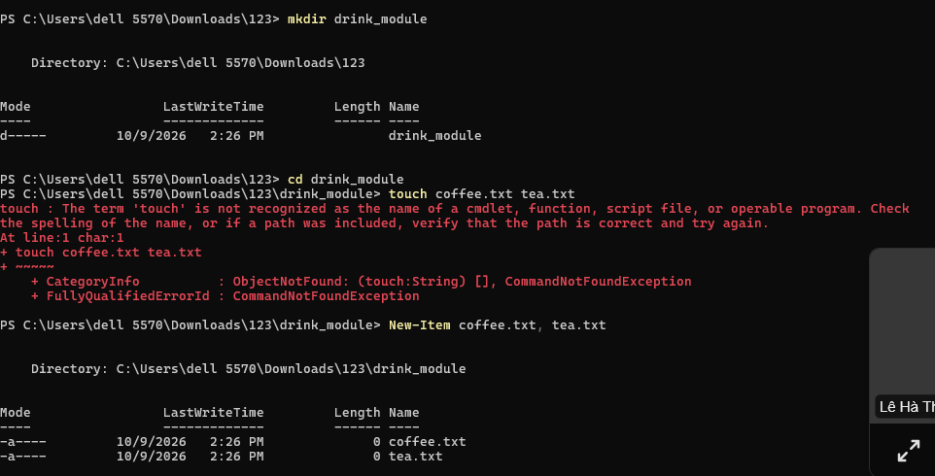
Yêu cầu 3:
